НАУЧНО-ПРОИЗВОДСТВЕННАЯ ФИРМА "М Е Т А"

Прибор для проверки пневматического привода тормозной системы автомобилей, автобусов и автопоездов

"М-100"

Паспорт

М 100.000.00 ПС

Руководство по эксплуатации

2007

СОДЕРЖАНИЕ

1 ОПИСАНИЕ И РАБОТА 5
1.1 Описание и работа прибора 5
1.1.1 Назначение 5
1.1.2 Технические характеристики 6
1.1.3 Состав прибора 6
1.1.4 Устройство и работа 7
1.1.5 Маркировка и пломбирование 16
1.1.6 Упаковка 16

2 ИСПОЛЬЗОВАНИЕ ПО НАЗНАЧЕНИЮ 17
2.1 Эксплуатационные ограничения 17
2.2 Подготовка прибора к использованию 17
2.2.1 Меры безопасности 17
2.3 Использование прибора 17

3 ТЕХНИЧЕСКОЕ ОБСЛУЖИВАНИЕ 24
3.1 Техническое обслуживание прибора 24

4 ВОЗМОЖНЫЕ НЕИСПРАВНОСТИ И СПОБОСОБЫ ИХ УСТРАНЕНИЯ 24

5 ХРАНЕНИЕ 25

6 ТРАНСПОРТИРОВАНИЕ 25

7 СВИДЕТЕЛЬСТВО ОБ УПАКОВЫВАНИИ 26

8 СВИДЕТЕЛЬСВО О ПРИЕМКЕ 27

9 РЕСУРСЫ, СРОКИ СЛУЖБЫ И ХРАНЕНИЯ И ГАРАНТИИ ИЗГОТОВИТЕЛЯ (ПОСТАВЩИКА) 28

10 СВЕДЕНИЯ О РЕКЛАМАЦИЯХ 29

Настоящий паспорт, включающий техническое описание и руководство по эксплуатации, предназначен для ознакомления с принципом действия, конструктивными особенностями, правилами эксплуатации и технического обслуживания прибора для проверки пневматического привода тормозной системы автомобилей, автобусов и автопоездов "М-100".

1 ОПИСАНИЕ И РАБОТА
1.1 Описание и работа прибора
1.1.1 Назначение
1.1.1.1 Прибор для проверки пневматического привода тормозной системы "М-100" предназначен для проверки технического состояния пневматического привода тормозной системы автомобилей, автопоездов и автобусов, а также для нахождения неисправных аппаратов привода при проведении технического обслуживания I, II, текущего ремонта и сезонного обслуживания в условиях автотранспортных предприятий.

1.1.1.2 Условия эксплуатации прибора:
- температура окружающей среды от -10°С до +40°С;
- относительная влажность окружающей среды до 80% при 25°С;
- атмосферное давление от 66,6 кПа до 106,6 кПа (от 500 мм.рт.ст. до 800 мм.рт.ст.).

1.1.2 Технические характеристики
1.1.2.1 Проверяемое оборудование:
- пневматический привод тормозной системы автомобилей;
- автобусов ЛиАЗ, ЛАЗ, ИКАРУС-200;
- автопоездов семейства КаМАЗ, КрАЗ, ЗИЛ, МАЗ, МАЗ-543, 547, 537, БАЗ-5937, 5939.

1.1.2.2 Измеряемые параметры:
- давление воздуха в характерных точках привода от 0 до 1МПа (от 0 до 10 кгс/см²)

1.1.2.3 Габаритные размеры, мм, не более
- прибора (ящик манометров) 385х280х85
- ящика для сменных частей и шлангов 500х390х190

1.1.2.4 Масса, кг, не более
- прибора (ящик манометров) 5
- ящика для сменных частей и шлангов 26

1.1.3 Состав прибора

1.1.3.1 Состав и комплект поставки приведены в таблице 1.

Таблица 1
Наименование | Обозначение | Кол-во, шт. | Примеча-ние
Манометр кл.точности 1,5, 0-10 кгс/см² | ГОСТ 2405-88 | 5
Шланг (0,3 м) | М 100.110.00 | 2
Шланг (4,2 м) | М 100.110-01 | 1
Шланг (6,2 м) | М 100.110-02 | 2
Шланг (9 м) | М 100.110-03 | 2
Штуцер | М 100.100.01 | 2
Штуцер | М 100.000.02 | 2
Штуцер | М 100.000.03 | 2
Штуцер | М 100.000.04 | 1
Штуцер | М 100.000.05 | 1
Штуцер | М 100.000.06 | 1
Штуцер | М 100.000.07 | 2
Ниппель | М 100.101.00 | 2
Тройник | М 100.120.00 | 1
Тройник | М 100.130.00 | 1
Переходник | М 100.140.00 | 1
Продолжение таблицы 1
Устройство соединительное | М 100.200.00 | 2
Устройство соединительное | М 100.300.00 | 1
Устройство соединительное | М 100.500.00 | 1
Ящик для сменных частей и шлангов | М 100.150.00 | 1
Ящик манометров | М 100.400.00 | 1
Паспорт и руководство по эксплуатации | М 100.000.00 ПС | 1

1.1.4 Устройство и работа

1.1.4.1 Прибор (рис.1) состоит из следующих основных узлов: ящика 2 и пяти манометров (предел измерения 0-10 кгс/см², класс точности 1,5). Манометры имеют маркировку 1,2,3,4,5 и соединяются со шлангами. Для установки прибора на открытой двери кабины автомобиля имеются две скобы 3. На задней крышке прибора прикреплены резиновые накладки 1.
При переноске прибора пользуйтесь ручкой 7. Для подключения к испытываемой тормозной системе прибор снабжен комплектом сменных частей:
– шлангами для подачи воздуха от штатных клапанов и дополнительных контрольных выводов к магистралям манометров прибора. Они подсоединяются при помощи гаек;
– соединительными устройствами для замера давления в магистралях, соединяющих автомобиль с прицепом (полуприцепом), штуцерами и тройниками подсоединения к контрольным точкам.
Шланг (рис.2) служит для быстрого соединения манометров прибора с контрольными клапанами и дополнительными выводами испытываемой пневматической тормозной системы автомобиля, автобуса, автопоезда.
1.1.4.2 Проверка технического состояния пневматического привода тормозов, а также исправности отдельных тормозных механизмов привода производится путем замера величин давлений в характерных точках тормозного привода (при различных положениях органов управления) и сравнения этих величин с их заданными значениями.

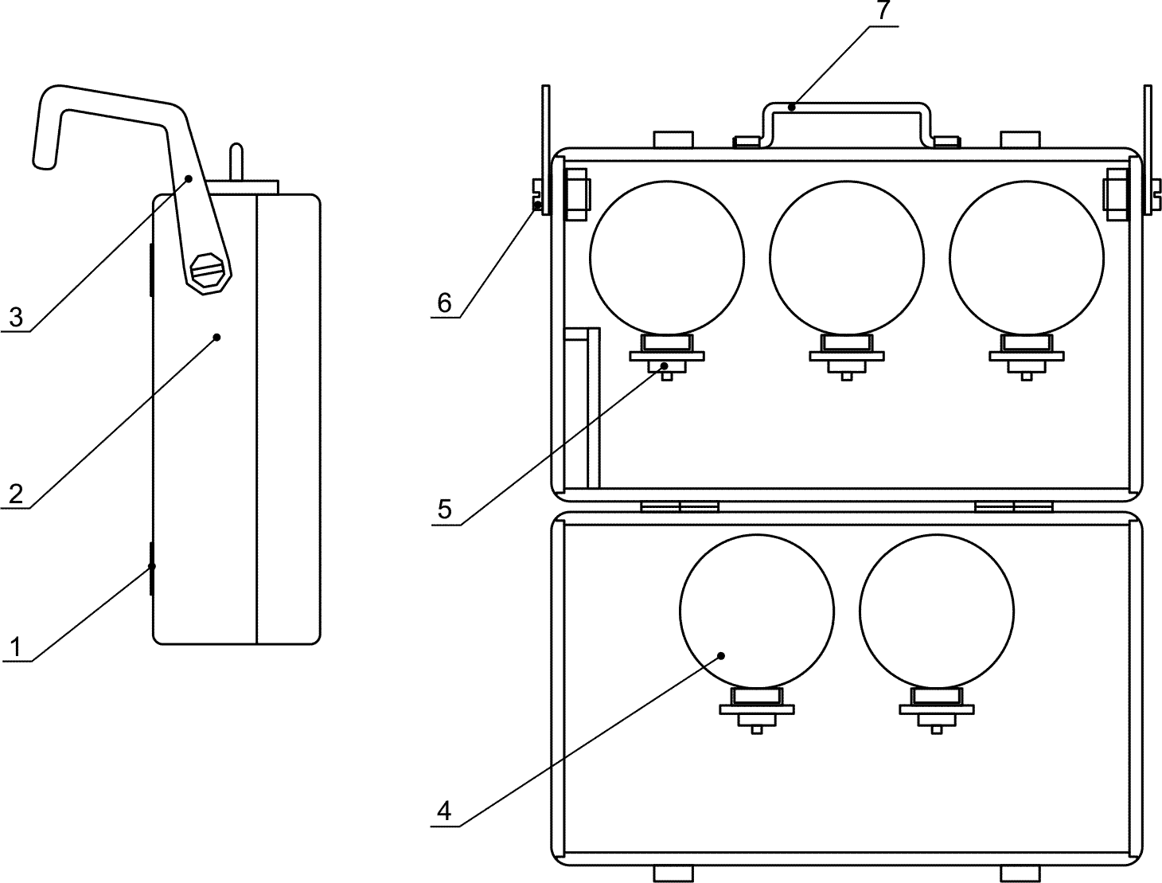

1-Накладка, 2-Ящик, 3-Скоба, 4-Манометр, 5-Штуцер манометра,
6-Винт, 7-Ручка

Рисунок 1 – Прибор в открытом виде

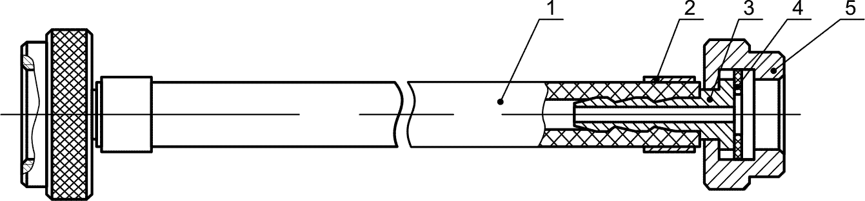

1-Рукав, 2-Хомут, 3-Ниппель, 4-Прокладка, 5-Гайка

Рисунок 2 – Шланг

Функциональная схема прибора и пневмопривода тормозов автопоезда представлена на рис.3.

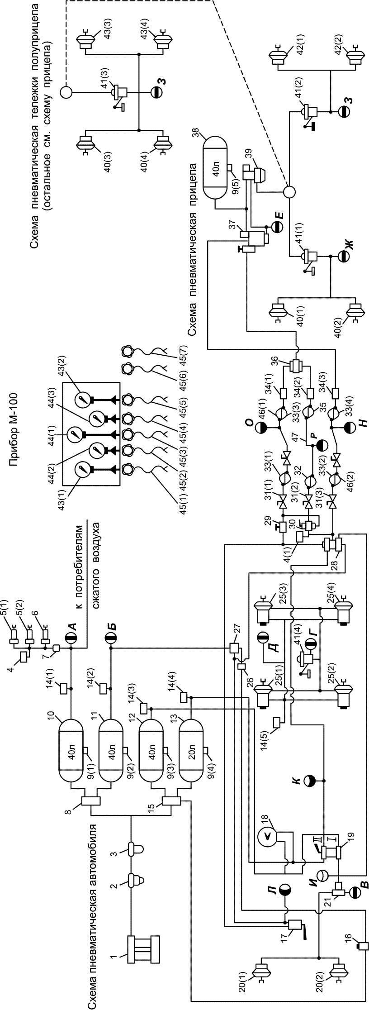
1-Компрессор; 2-Регулятор давления; 3-Предохранитель против замерзания; 4-Выключатель пневматический нормально разомкнутый; 5-Цилиндр пневматический привода вспомогательного тормоза; 6-Цилиндр пневматический выключения подачи топлива; 7-Кран пневматический включения вспомогательного тормоза; 8,15-Клапан защитный двойной; 9-Кран слива конденсата, 10-Воздушный баллон аварийного расторможения пружинных энергоаккумуляторов, 11-Кран тормозной обратного действия с ручным управлением; 18-Манометр двустрелочный; 19-Кран тормозной двусекционный с рычагом; 20-Камера тормозная передняя; 21-Клапан ограничения давления; 25-Камера тормозная с пружинным энергоаккумулятором; 26-Клапан двумагистральный перепускной; 27-Клапан ускорительный; 28-Клапан управления тормозами прицепа с двухпроводным приводом; 29-Клапан защитный одинарный; 30-Клапан управления тормозом прицепа с однопроводным приводом; 31-Кран разобщительный; 32-Головка соединительная А; 33-Головка соединительная типа ПАЛМ; 34-Магистральный фильтр; 35-Головка соединительная Б; 36-Двумагистральный клапан с ограничителем давления; 37-Комбинированный воздухораспределительный клапан; 38-Воздушный баллон прицепа (полуприцепа); 39-Элекромагнитный пневматический клапан; 40-Тормозные камеры передней оси прицепа; 41-Автоматический клапан регулятора тормозных сил, 42-Тормозные камеры задней оси прицепа (полуприцепа), 43,44-Манометр кл. точности 1,5; 45-Шланг соединительный; 46-Головка соединительная; 47-Головка соединительная: А,Б,В,Г,Д,Е,Ж,З – штатные контрольные клапаны, И,К,Л,Н,О,Р – дополнительные контрольные выводы.
Примечание. На автомобилях КамАЗ-53201, 53203, 5510 – контрольные выводы О,Р,Н отсутствуют.

Рисунок 3 – Схема комбинированная прибора и пневмопривода тормозов автопоезда

1.1.4.3 Для измерения величин давления в характерных точках пневмопривода используются 8 контрольных клапанов и 6 дополнительных выводов. Контрольные клапаны используются для определения выходных параметров, характеризующих исправность проверяемого контура в целом. Дополнительные контрольные выводы используются (совместно со штатными клапанами) для нахождения конкретных неисправных тормозных механизмов.
1.1.4.4 Проверка технического состояния пневмопривода тормозов производится поэлементно, последовательно по шести независимым контурам:
1 – контуру привода тормозных механизмов передней оси автомобиля;
2 – контуру привода тормозных механизмов средней и задней осей автомобиля;
3 – контуру привода механизмов стояночного тормоза;
4 – контуру привода механизмов запасного тормоза;
5 – контуру привода вспомогательного тормоза;
6 – контуру привода системы аварийного расторможения стояночного тормоза.
1.1.4.5 Для замера величин давления в пневмоприводе тормозов служат манометры.
1.1.4.6 Воздух к манометрам от пневмопривода подается по шлангам 45, подключаемым к контрольным клапанам А,Б,В,Г,Д,Е,Ж,З и дополнительным выводам И,К,Л,О,Н,Р.
1.1.4.7 Выводы О,Н,Р находятся на соединительных головках 46 и 47, которые устанавливаются между тягачом и прицепом (полуприцепом).
1.1.4.8 Принципиальная схема пневмоприводов тормозов автобусов представлена на рис.4. Автобусы "ИКАРУС" серии 200 оборудованы тормозными системами, аналогичными тормозным системам автомобиля и автопоезда КАМАЗ.
1.1.4.9 Работоспособность тормозного привода проверяется с использованием штатных контрольных выводов А,Б,В,Г,Д,Е.
1.1.4.10 Принципиальная схема пневмоприводов тормозов автомобилей ЗИЛ, МАЗ, КрАЗ, КАЗ, автобусов ЛиАЗ, ЛАЗ представлена на рис.5 и 6.
1.1.4.11 Работоспособность тормозного привода проверяется по величинам давлений в характерных точках А,Б,В.
1.1.4.12 Использование соединительной головки типа Б, контрольного манометра и ниппеля позволяет проверить прицеп или полуприцеп с одноприводным приводом отдельно без тягача.

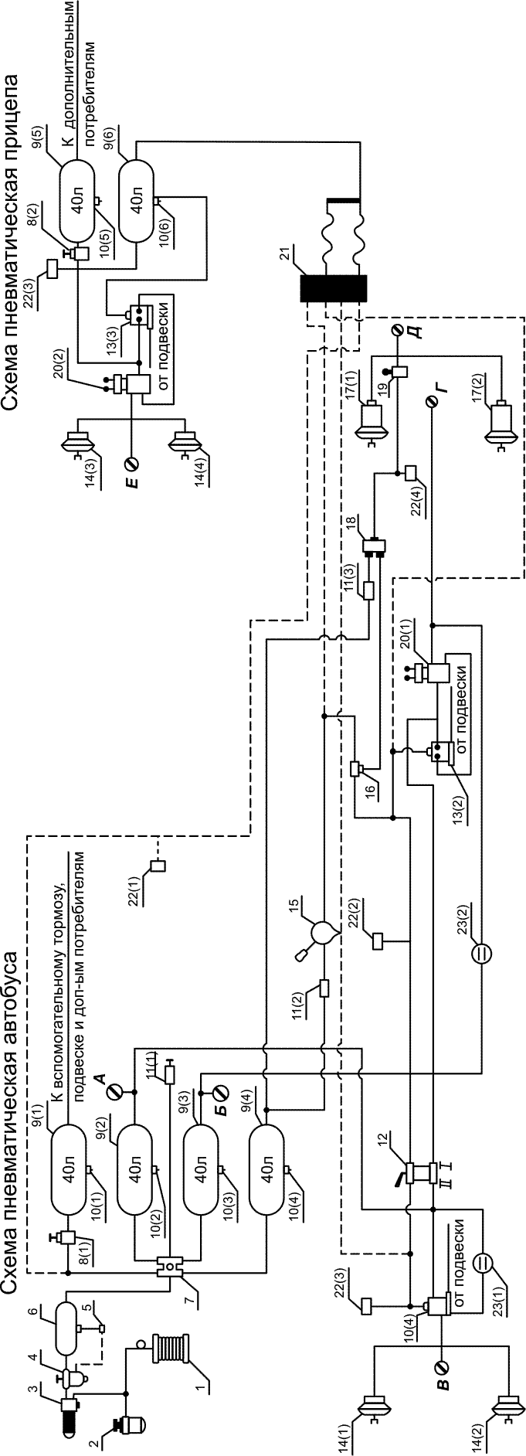
1-Компрессор; 2-Предохранитель против замерзания; 3-Влагоотделитель «Сиккомат»; 4-Регулятор давления; 5-Автоматический клапан слива конденсата; 6-Воздушный баллон; 7-Клапан защитный четырехлинейный; 8-Клапан защитный одинарный; 9-Воздушный баллон; 10-Кран слива конденсата; 11-Клапан обратный; 12-Кран тормозной двухсекционный; 13-Автоматический клапан регулятора тормозных сил; 14-Камера тормозная; 15-Кран тормозной обратного действия с ручным управлением; 16-Клапан двухмагистральный перепускной; 17-Камера тормозная с пружинным энергоаккумулятором; 18-Клапан ускорительный; 19-Кран аварийного растормаживания пружинных энергоаккумуляторов; 20-Электромагнитный пневматический клапан; 21-Клапан тормозного прицепа; 22-Выключатель пневматический; 23-Манометр двустрелочный.
А,Б,В,Г,Д,Е,Ж,З – штатные контрольные клапаны.
Примечание: 1. Дополнительные потребители – воздушный сигнал, пневматический усилитель привода сцепления; механизм управления дверьми; управление вентилятором. 2. На автобусе типа 260 аппараты; поз.21 отсутствует, поз.20 устанавливается по особому заказу, поз.13 в особом случае установки пневматической подвески. 3. На автобусе типа 250 аппараты; поз.3, 13, 20 отсутствуют. 4. На автобусах типа 255, 256 аппараты; поз.3, 5, 8, 13, 20 отсутсвуют.

Рисунок 4 – Схема принципиальная пневмопривода тормозов автобусов «ИКАРУС» серии «200»

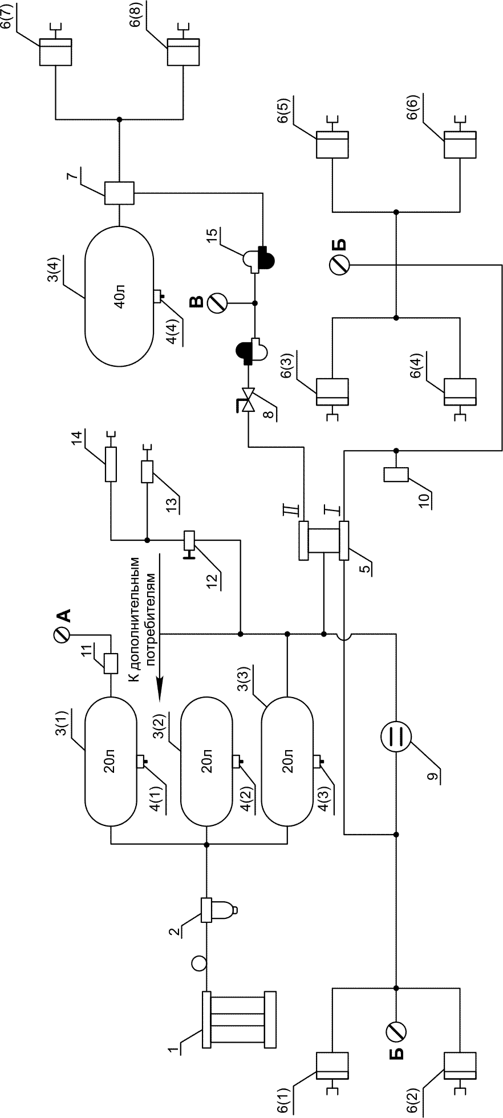
1-Компрессор; 2-Влагомаслоотделитель; 3-Воздушный баллон; 4-Кран слива конденсата; 5-Кран тормозной двухсекционный; 6-Камера тормозная; 7-Кран управления тормозами прицепа; 8-Кран разобщительный;
9-Манометр двухстрелочный; 10-Выключатель пневматический; 11-Кран отбора воздуха; 12-Клапан тормоза замедлителя; 13-Цилиндр выключения подачи топлива; 14-Цилиндр привода вспомогательного тормоза; 15-головка соединительная А, Б, В – контрольные выводы.
Примечание. 1. Дополнительные потребители – подкачка шин, опор дышла, стеклоочиститель, пневматический сигнал, управление трансмиссией. 2. На автомобилях «ЗИЛ», «МАЗ», «КАЗ», поз.2 отсутствует. 3. На автомобилях с карбюраторным двигателем поз.12, 13, 14 отсутствуют. 4. На автомобилях, предназначенных для работы без прицепов, устанавливается одинарный тормозной кран и поз. 8, 15 отсутствуют.

Рисунок 5 – Схема принципиальная пневматическая тормозной системы с одноприводным приводом
автомобилей семейства «ЗИЛ», «МАЗ», «КРАЗ», «КАЗ»

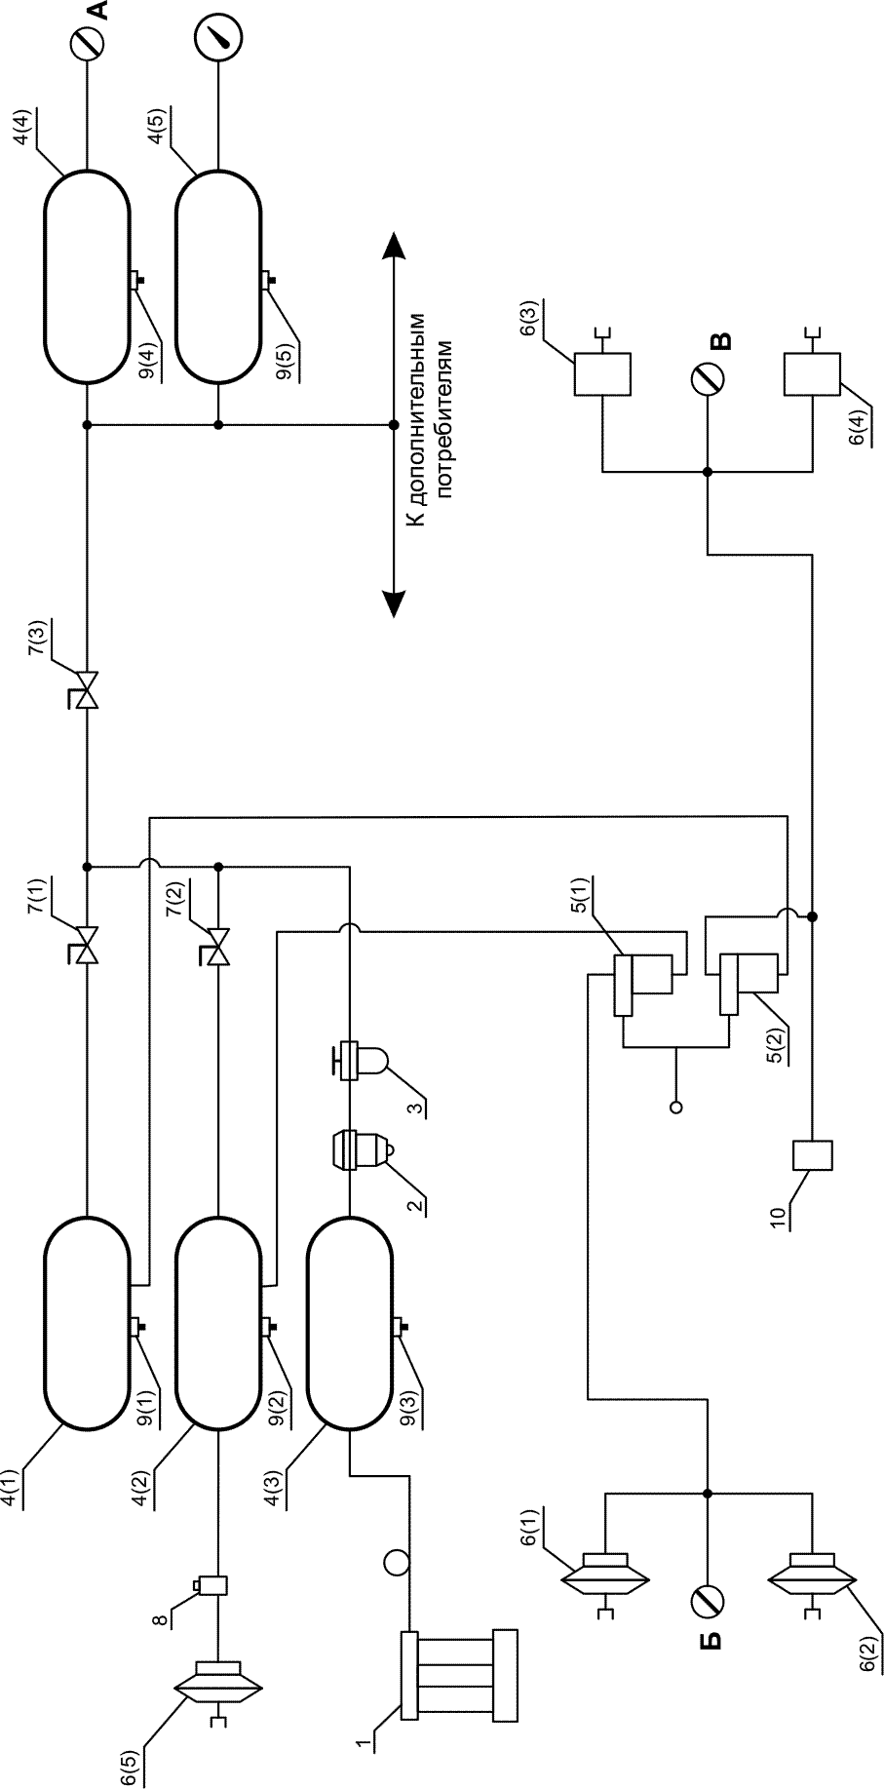
1-Компрессор; 2-Влагомаслоотделитель; 3-Предохранитель против замерзания; 4-Воздушный баллон; 5-Кран тормозной; 6-Камера тормозная; 7-Кран разобщительный (обратный клапан); 8-Клапан включения усилителя ручного тормоза; 9-Кран слива конденсата; 10-Выключатель пневматический; А, Б, В – контрольные выводы.
Примечание. 1. Дополнительные потребители – пневматическая подвеска, механизмы открывания дверей, звуковой сигнал. 2. Поз. 6(5) и 8 на автобусах «ЛиАЗ» отсутствуют. 3. Поз.3 на автобусах «ЛАЗ» отсутствует. 4. Поз.2 на автобусах «ЛАЗ» установлена перед баллоном п.3. 4(3). 5. На автобусах «ЛиАЗ» (поз.7) установлены разобщительные краны, на автобусах «ЛАЗ» установлены обратные клапаны.

Рисунок 6 – Схема принципиальная пневматическая тормозной системы автобусов семейства «ЛиАЗ», «ЛАЗ»

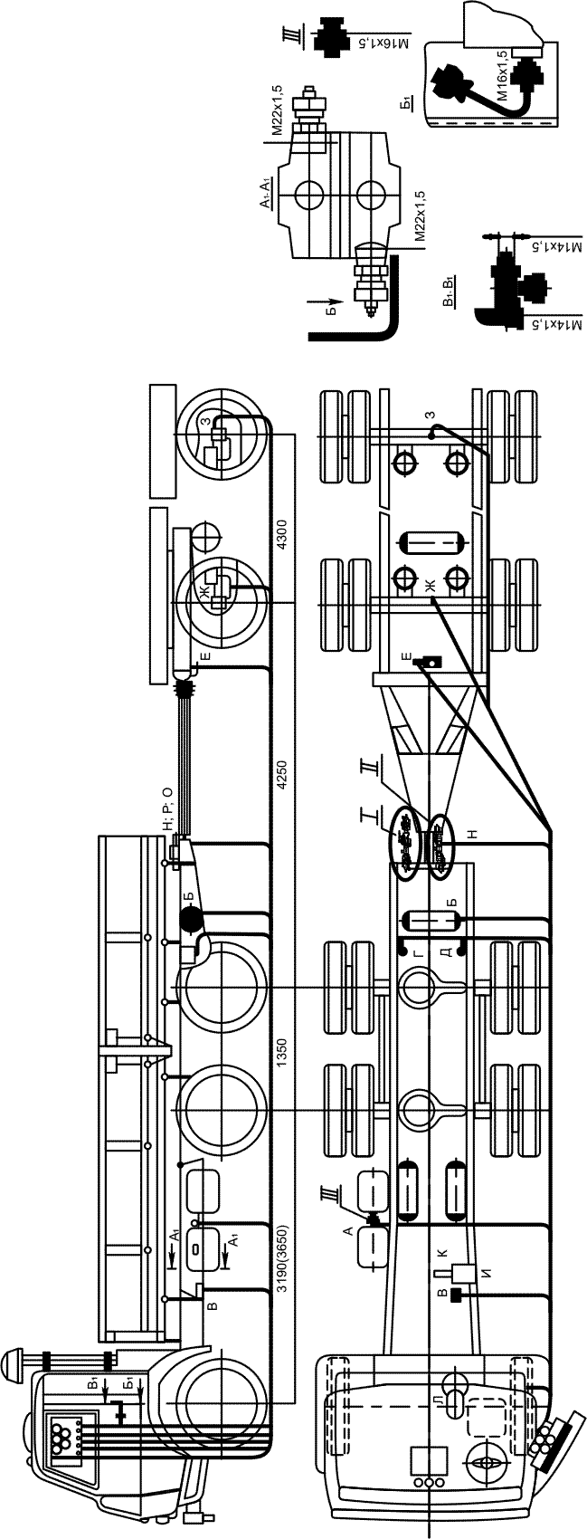
Рисунок 7 – Схема подсоединения прибора М-100 при проверке пневмопривода тормозной системы автомобиля КамАЗ-5320 (КамАЗ-5302) с прицепом ГКБ-8350

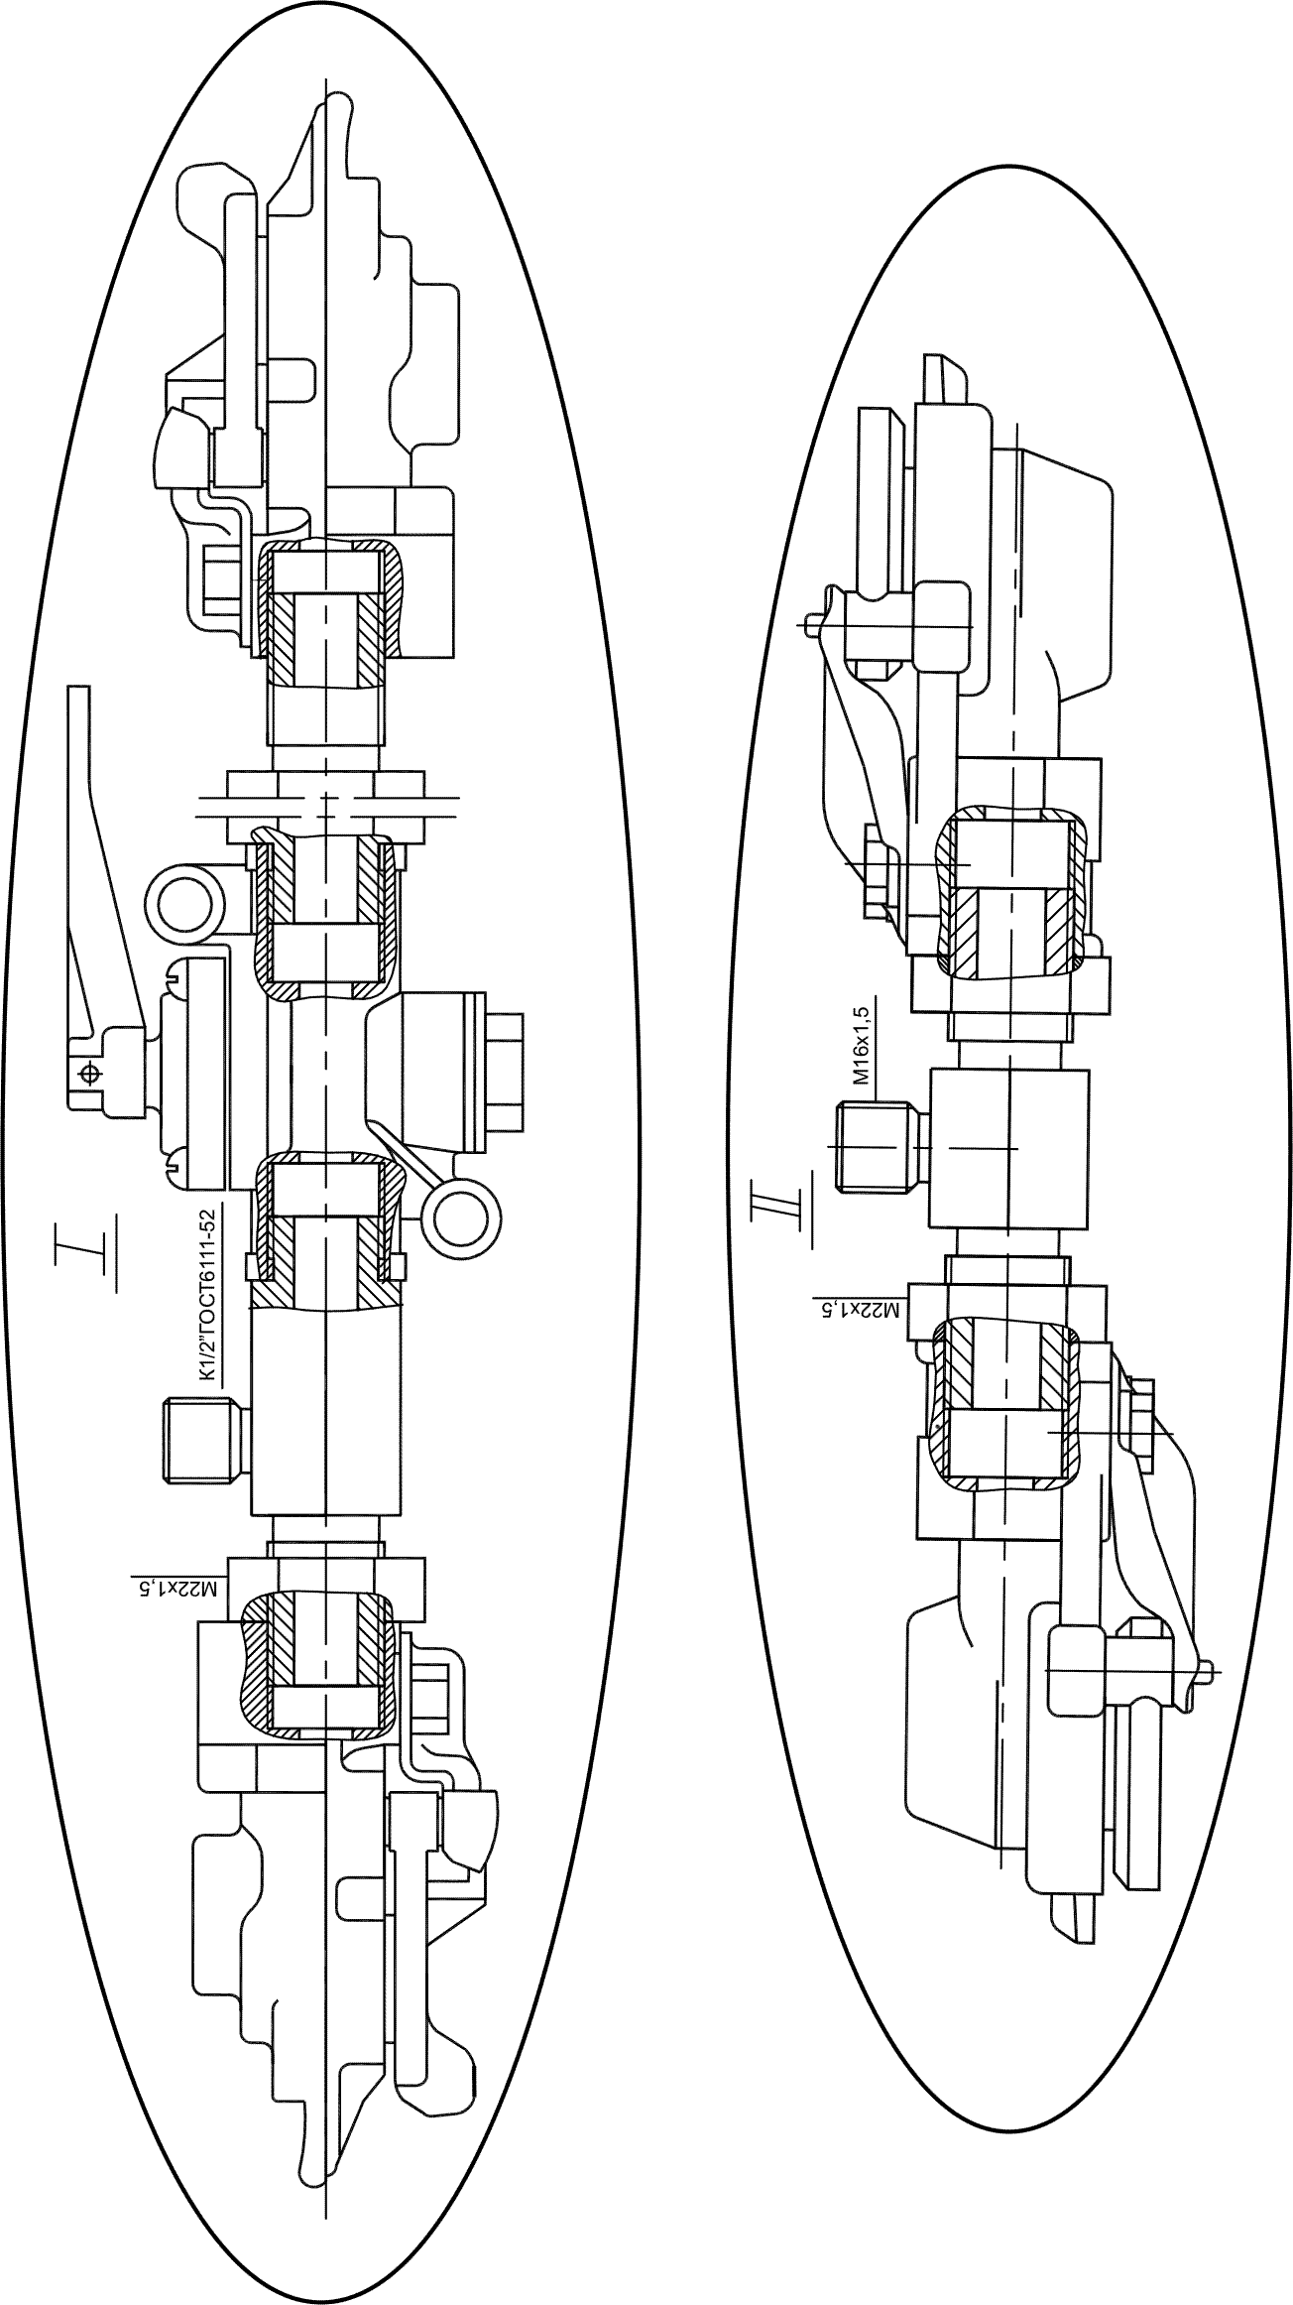

1.1.5 Маркировка и пломбирование

1.1.5.1 Маркировка прибора соответствует требованиям конструкторской документации М 100.000.00.
На фирменной планке прибора должны быть указаны:
- товарный знак предприятия-изготовителя;
- наименование или обозначение типа изделия;
- заводской порядковый номер прибора;
- обозначение технических условий;
- год изготовления.

1.1.6 Упаковка

1.1.6.1 Упаковка прибора соответствует требованиям конструкторской документации М 100.000.00.
1.1.6.2 Упаковка прибора и технической документации обеспечивает сохранность их товарного вида.

2 ИСПОЛЬЗОВАНИЕ ПО НАЗНАЧЕНИЮ
2.1 Эксплуатационные ограничения
2.1.1 Эксплуатация прибора должна производиться в соответствии с требованиями настоящего паспорта и руководства по эксплуатации.
2.1.2 Не допускаются загрязнения концов соединительных шлангов, утечки в шлангах и трубопроводах.
2.1.3 При разъединении соединительных головок тягача и прицепа закрыть разобщительные краны перед головками тягача.
2.1.4 При укладке соединительных шлангов не допускается их скручивание и перегибы.
2.1.5 Отсоединение шлангов производить при снятом давлении.

ВНИМАНИЕ! Не допускается проверка герметичности, если на автомобиле наблюдаются:
- подтекания тормозной жидкости, нарушения герметичности трубопроводов или соединений на тормозном приводе;
- перегибы, видимые места перетирания;
- коррозия, грозящая потерей герметичности или разрушением;
- механические повреждения тормозных трубопроводов;
- наличие деталей с трещинами или остаточной деформацией в тормозном приводе.
Средства сигнализации и контроля тормозных систем, манометры пневматического и пневмогидравлического тормозного привода, устройство фиксации органа управления стояночной тормозной системы должны быть работоспособны.

2.2 Подготовка к использованию
2.2.1 Меры безопасности
2.2.1.1 К работе с прибором допускаются лица, ознакомленные с настоящим руководством по эксплуатации.

2.3 Использование прибора
2.3.1 Прикрутить скобы 3 винтами 6 к прибору.

2.3.2 Установить прибор на левой дверце кабины водителя, открыть крышку ящика манометров.
Шланги уложить вдоль автомобиля с левой стороны.
Подготовить инструмент:
ключ гаечный двусторонний 22х24 ГОСТ 10112-80;
ключ гаечный двусторонний 27х30 ГОСТ 10112-80.
В зависимости от объема работы с пневмоприводом тормозов автомобиля (автопоезда) подготовить соединительные устройства и переходные штуцеры.

2.3.3 При проверке технического состояния пневмопривода тормозов по шести независимым контурам (п.1.1.4.4) подсоединяйтесь последовательно к выводам А, Б, В, Г, Д, Е, Ж, З. Схема установки прибора показана на рис.7,8.

2.3.4 Техническое состояние контура привода тормозных механизмов передней оси автомобиля проверить по величине давления на контрольных выводах В, Г при двух положениях тормозной педали (не нажатой, нажатой частично) и верхнем положении рычага регулятора тормозных сил.
При не нажатой тормозной педали давление на выводах В, Г должно быть 0 МПа. При частично нажатой педали давление на выводах:
В | Г
0,11 МПа | 0,2 МПа
0,2 МПа | 0,35 МПа
0,45 МПа | 0,5 МПа
0,6 МПа | 0,6 МПа

2.3.5 Техническое состояние контура привода тормозных механизмов средней и задней осей проверьте по величинам давления на двустрелочном манометре и на выводе Г; при двух положениях тормозной педали (нажатой и отпущенной) и двух положениях рычага регулятора тормозных сил (нижнем и верхнем).
При не нажатой тормозной педали давление на выходе Г должно быть 0 МПа. При полностью нажатой тормозной педали давление на выводе Г:
- при нижнем положении рычага регулятора тормозных сил – 0,18-0,2 МПа,
- при верхнем положении – 0,6-0,68 МПа.

2.3.6 Техническое состояние контура привода стояночного и запасного тормозов проверить на выводах Д, Б автомобиля и выводах Ж, З, Е прицепа (полуприцепа) при двух положениях рукоятки тормозного крана обратного действия – нижнем и верхнем.
Давление на выводе Б – 0,62-0,75 МПа.
При нижнем положении рукоятки тормозного клапана давление на выводах Д – 0,62-0,75 МПа; Ж и З – 0 МПа.
При верхнем положении рукоятки тормозного крана давление на выводах: Д – 0 МПа; Е – 0,45-0,48 МПа; Ж и З – 0,15-0,155 МПа (при нижнем положении рычага регулятора тормозных сил).

2.3.7 Техническое состояние контура привода тормозных механизмов колес прицепа (полуприцепа) проверить по величинам давлений на выводах Е, Ж, З при двух положениях тормозной педали (отпущенной и полностью нажатой) и двух положениях рычага регулятора тормозных сил осей прицепа (полуприцепа) – нижнем и верхнем:
Е – 0,45-0,48 МПа;
Ж и З – 0,15-0,155 МПа при нижнем положении регулятора;
– 0,28-0,4 МПа при среднем положении регулятора;
– 0,45-0,48 МПа при верхнем положении регулятора тормозных сил.
При отпущенной тормозной педали давление на выводах Ж и З должно быть 0 МПа.

2.3.8 Техническое состояние тормоза привода вспомогательного тормоза проверить по величинам давлений на выводах А, Ж, З при двух положениях кнопки включения вспомогательного тормоза – нажатой и отпущенной. Давление на выводе А – 0,62-0,75 МПа.
При нажатой кнопке пневматического крана включения вспомогательного тормоза давление затормаживания на выводах Ж и З – 0,06 МПа.
При отпущенной кнопке давление на выводах Ж и З – 0 МПа.

2.3.9 Техническое состояние контура привода системы аварийного расторможения стояночного тормоза поверить по величинам давлений на выводе Д при двух положениях кнопки включения крана аварийного расторможения в заторможенном (стояночным тормозом) состоянии автомобиля – включенном и выключенном.
При включенной кнопке давление на выводе Д – 0 МПа.

2.3.10 При поиске неисправного механизма подсоединить манометры к штатным клапанам А, Б, В, Г, Е, Ж, З и дополнительным выводам И, К, Л, О, Н, Р.

2.3.11 Техническое описание пневмопривода тормозной системы автопоезда "Икарус" серии 200 проверять по шести штатным контрольным выводам (рис.9).

2.3.12 Техническое состояние пневмопривода тормозов автопоезда с одноприводным приводом (ЗИЛ, МАЗ, КрАЗ, КАЗ (рис.10)) проверяйте по трем дополнительным контрольным выводам (вывод из баллонов, соединительная головка между тягачом и прицепом, вывод из тройника к тормозным камерам).
Давление в пневматической системе тягача 0,6 …0,74 МПа –вывод из баллонов. При отпущенной тормозной педали на выводе "Соединительная головка" давление – в пределах 0,48…0,53 МПа.

2.3.13 Манометр, установленный на выводе тормозных камер, должен показывать "0". Показание манометра, установленного на щитке приборов, контролируется по обеим шкалам.

2.3.14 Техническое состояние пневмопривода тормозов автобусов ЛАЗ, ЛиАЗ проверяйте по трем дополнительным контрольным выводам (рис.11).

2.3.15 Техническое состояние пневмопривода тормозов выше указанных автомобилей, автобусов, автопоездов проверять согласно инструкциям заводов изготовителей на испытания приводов.

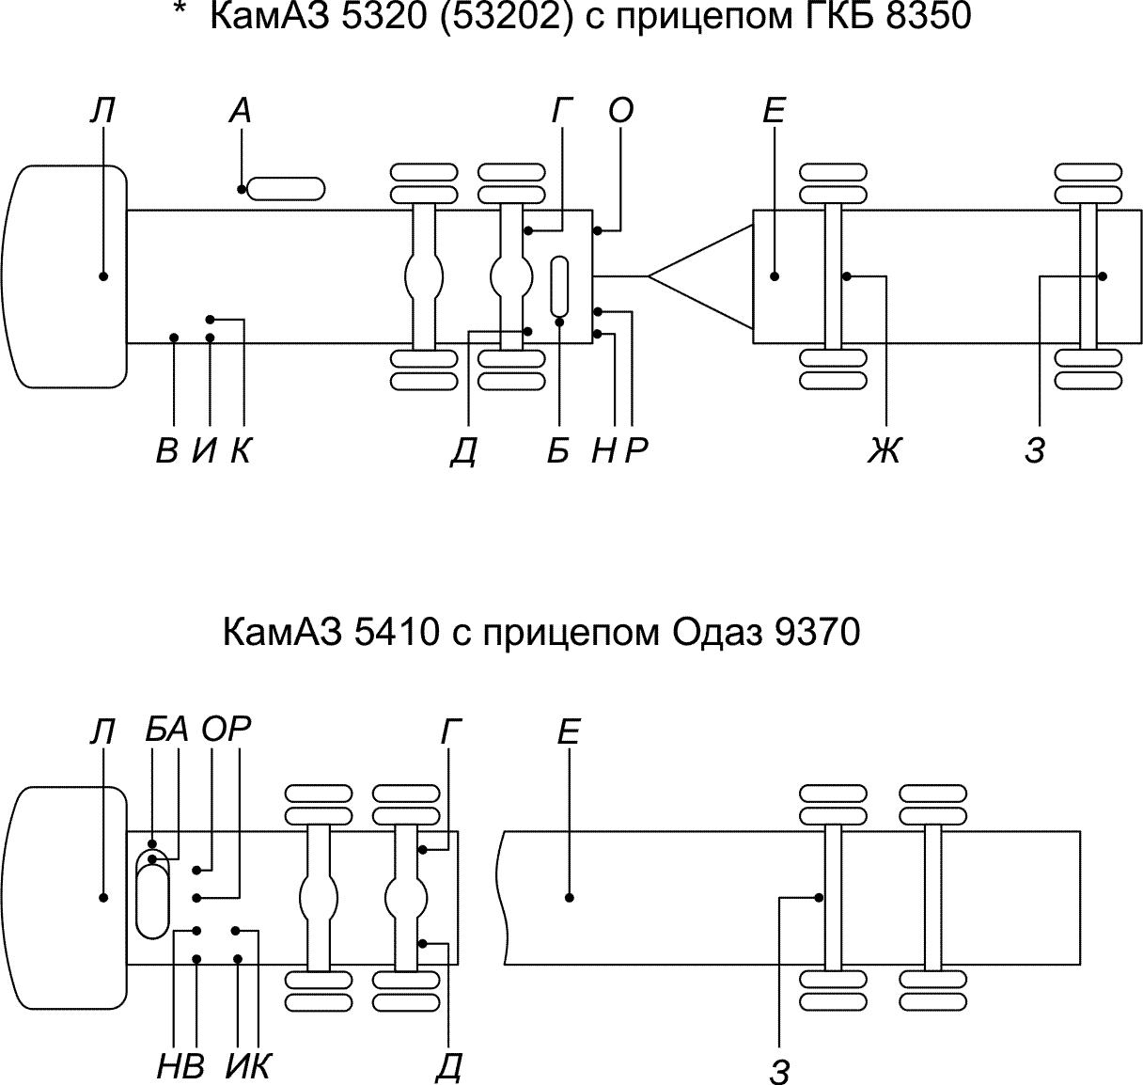

Рисунок 8 – Расположение штатных контрольных клапанов и дополнительных контрольных выводов на автомобилях автопоездах КАМАЗ.

* На автомобилях КАМАЗ 53201, 53203, 5510 контрольные выводы О, Н, Р отсутствуют.

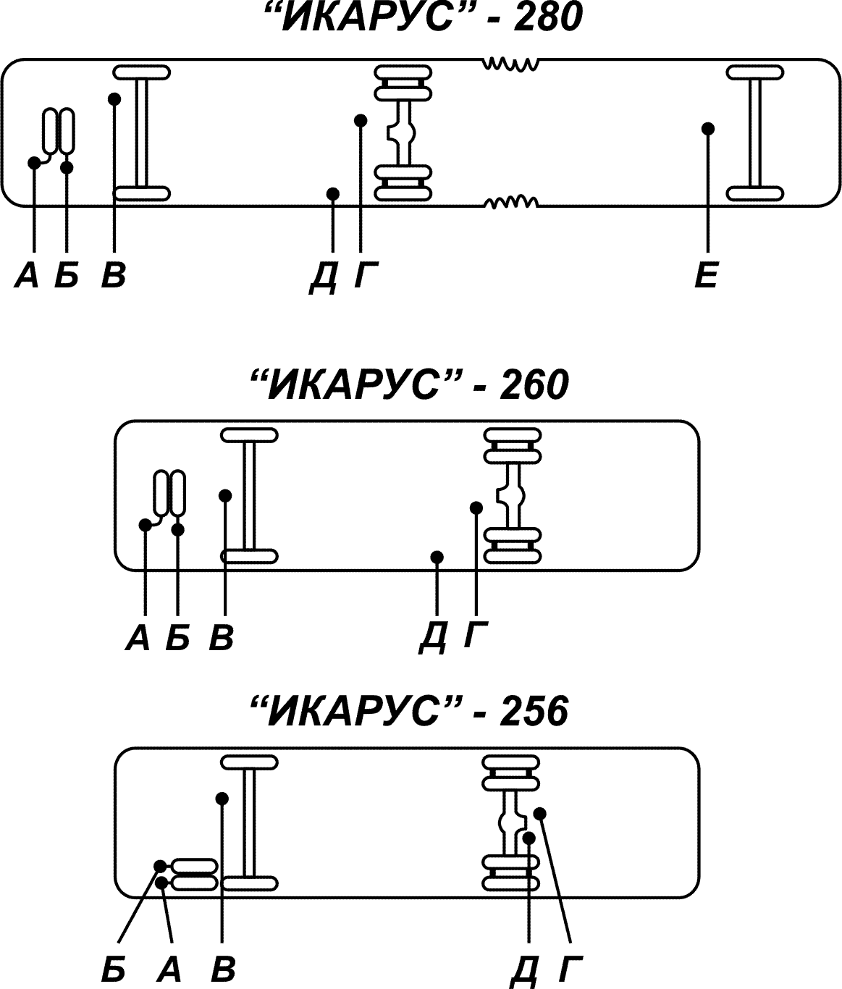

Рисунок 9 – Расположение контрольных клапанов на автобусах «Икарус»-280, «Икарус»-260, «Икарус»-256

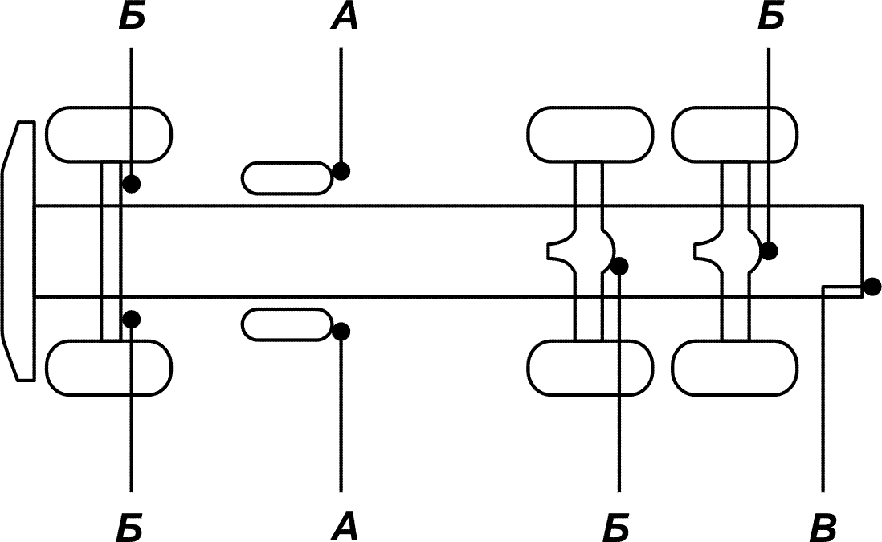

Рисунок 10 – Расположение штатных контрольных выводов на автомобилях с одноприводным приводом семейства «ЗИЛ», «МАЗ», «КРАЗ», «КАЗ»

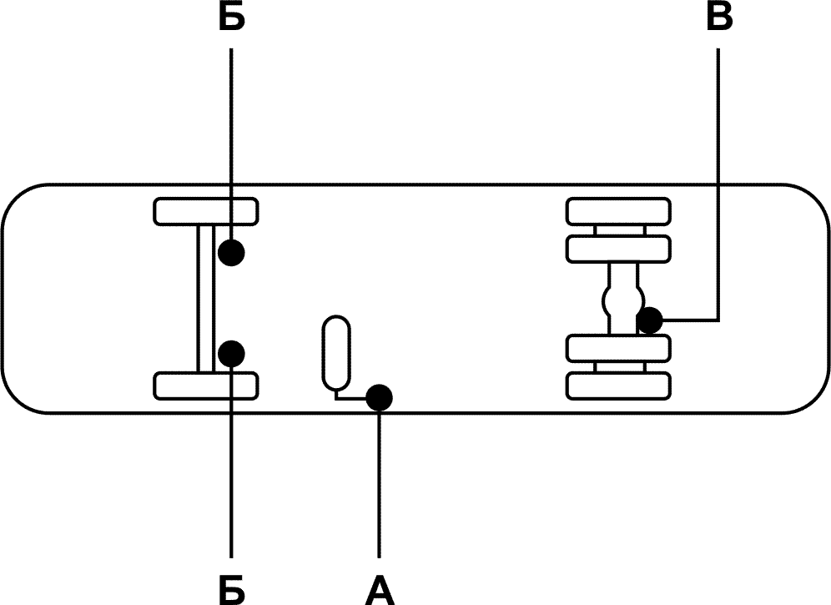

Рисунок 11 – Расположение контрольных выводов на автобусах семейства «ЛиАЗ», «ЛАЗ»

3 ТЕХНИЧЕСКОЕ ОБСЛУЖИВАНИЕ
3.1 Техническое обслуживание прибора

3.1.1 После окончания испытаний прибор и комплект сменных частей вытрите и уложите в ящик.
3.1.2 Один раз в три месяца проверять герметичность соединений трубопроводов и манометров, герметичность шлангов и соединительных устройств при помощи мыльного раствора, нанесенного на места соединений под давлением 0,8…1,0 МПа.

4 возможные неисправности и способы их устранения
4.1 Перечень возможных неисправностей и методы их устранения приведены в табл.2.
Таблица 2
Неисправность | Методы устранения
Нарушена герметичность соединения шлангов и присоединительных элементов | Подтянуть накидную гайку, заменить прокладки

5 ХРАНЕНИЕ

5.1 Приборы должны храниться у изготовителя и потребителя в закрытых помещениях в соответствии с условиями хранения группы 2С по ГОСТ 15150.

6 ТРАНСПОРТИРОВАНИЕ

6.1 Транспортирование приборов должно осуществляться железнодорожным, автомобильным и водным видами транспорта в закрытых транспортных средствах.
6.2 Условия транспортирования должны соответствовать условиям хранения 5 по ГОСТ 15150.
6.3 При транспортировании необходимо соблюдать меры предосторожности с учетом манипуляционных знаков, нанесенных на транспортную тару.
6.4 Во время погрузочно-разгрузочных работ и при транспортировании приборы не должны подвергаться воздействию атмосферных осадков.

7 СВИДЕТЕЛЬСТВО ОБ УПАКОВЫВАНИИ

Прибор проверки герметичности пневматического тормозного привода автотранспортных средств "М-100"

Заводской номер ______________
Упакован ______________________________________________
наименование или код изготовителя

согласно требованиям, предусмотренным в действующей технической документации.

____________ ____________________ ___________________
должность личная подпись расшифровка подписи

_____________________________
год, месяц, число

8 СВИДЕТЕЛЬСТВО О ПРИЕМКЕ

Прибор проверки герметичности пневматического тормозного привода автотранспортных средств "М-100".

Заводской номер ________________ соответствует техническим условиям и признан годным для эксплуатации.

Дата выпуска___________________

Представитель ОТК _______________________ М.П.

ПРИМЕЧАНИЕ - Форму заполняет предприятие-изготовитель.

9 РЕСУРСЫ, СРОКИ СЛУЖБЫ И ХРАНЕНИЯ И ГАРАНТИИ
ИЗГОТОВИТЕЛЯ (ПОСТАВЩИКА)

Срок службы прибора не менее 4 лет при соблюдении потребителем требований действующей эксплуатационной документации.

9.1 ГАРАНТИИ ИЗГОТОВИТЕЛЯ (ПОСТАВЩИКА)

Предприятие-изготовитель гарантирует соответствие прибора требованиям технических условий при соблюдении потребителем условий эксплуатации, транспортирования и хранения.
Гарантийный срок эксплуатации устанавливается 12 месяцев со дня продажи прибора потребителю.
В течение гарантийного срока предприятие-изготовитель безвозмездно ремонтирует или заменяет прибор и его части по предъявлению гарантийного талона.
Ремонт изделия по истечении гарантийного срока осуществляется предприятием-изготовителем с оплатой стоимости работ потребителем.
10 СВЕДЕНИЯ О РЕКЛАМАЦИЯХ

В случае отказа прибора или неисправности его в период действия гарантийных обязательств, а также обнаружения некомплектности при его первичной приемке владелец прибора должен направить в адрес предприятия-изготовителя, следующие документы:
- заявку на ремонт (замену);
- дефектную ведомость;
- гарантийный талон.

Все представленные рекламации регистрируются потребителем в таблице:

Дата отказа или возникно-вения неисправ-ности | К-во часов работы прибора до возникнове-ния отказа  или неисправ-ности | Краткое содержание неисправности | Дата направ-  ления рекла-мации | Меры, принятые по реклама-ции

ГАРАНТИЙНЫЙ ТАЛОН

Завод - изготовитель ЗАО НПФ "МЕТА"

Почтовый адрес: 445359 Самарская обл., г.Жигулевск,
ул. Радиозаводская 1, а/я 25
телефон: (84862) 2-18-55, 2-39-48

Гарантийный талон
на ремонт (замену) в течение гарантийного срока

Изделие Прибор для проверки пневматического привода тормозной системы автомобилей, автобусов
и автопоездов "М-100"

______________________________________________________
номер ТУ

Номер и дата выпуска___________________________________
заполняется заводом-изготовителем

Приобретен __________________________________________
дата, подпись и штамп торгующей организации

Введен в эксплуатацию__________________________________
дата, подпись

Принят на гарантийное обслуживание ремонтным предприятием

___ЗАО НПФ «МЕТА»________города__Жигулевска__________

Подпись и печать руководителя ремонтного
предприятия

Подпись и печать руководителя учреждения
владельца

